Naziv nastavnoga predmeta | GEOGRAFIJA
Redni broj i naziv nastavnog sata | 3. Temperatura zraka i tlak zraka
Razred | 6.
Tip sata  (obrada, ponavljanje, vježbanje, provjeravanje, kombinirani) | kombinirani
Ishodi učenja iz kurikuluma  (glavni ishod + razrada ishoda)  2-3 za jedan nastavni sat | Aktivnost učenika | Vrednovanje ishoda i procesa učenja na kraju nastavnoga sata
GEO OŠ B.6.5. Učenik opisuje atmosferu i vrijeme, objašnjava najvažnije klimatske elemente, prikuplja i analizira podatke o vremenu te obrazlaže važnost  vremenske prognoze.  - objašnjava najvažnije klimatske elemente  - opisuje da se zrak zagrijava od podloge te s tim povezuje pad temperature u troposferi s porastom nadmorske visine  - opisuje da se topli zrak (zagrijan od podloge) uzdiže, a hladan spušta  - povezuje tlak zraka s nastankom vjetra i stabilnošću vremena, opisuje ciklonu i anticiklonu | - odgovara na pitanja  - opisuje razliku između vremena i klime  - navodi sloj atmosfere u kojem se događaju vremenske promjene  - definira vremensku prognozu  - objašnjava zašto je važno pratiti vrijeme  - navodi broj godina potreban za određivanje tipa klime  - rješava zadatke u kvizu izrađenom u digitalnom alatu Kahoot  https://create.kahoot.it/share/klimatski-elementi/e37202f3-a626-4041-b5c5-9fff3341f2e4  - prepoznaje i razlikuje klimatske elemente  - zapisuje naslov nastavne jedinice u bilježnicu  - radom na tekstu rješava zadatke s radnog listića  (Prilog 1.)  - opisuje uz pomoć grafičkog priloga u udžbeniku kako i zašto se mijenja temperatura zraka tijekom dana  - uz pomoć crteža računa vrijednost temperature na zadanoj nadmorskoj visinu  - opisuje promjenu temperature s porastom nadmorske visine  - prepoznaje na slikovnom materijalu termometar i opisuje čemu služi  - navodi mjerne jednice za tlak zraka i temperaturu zraka  - računa srednju dnevnu temperaturu  - opisuje uz pomoć grafičkog priloga izdizanje toplog i spuštanje hladnog zraka  - definira pojam tlak zraka  - prepoznaje na slikovnom materijalu barometar i navodi čemu služi  - razlikuje vrijednosti visokog i niskog tlaka zraka  - povezuje tlak zraka s nastankom vjetra  - uspoređuje i opisuje ciklonu i anticiklonu  - crta strujanje zraka u cikloni i anticikloni  - usmenim izlaganjem prezentira ostalim učenicima u razredu svoje bilješke  - uspoređuje svoje odgovore s odgovorima ostalih učenika u razredu  - po potrebi korigira ili nadopunjuje svoje bilješke  - ispunjava listu za procjenu | - vrednovanje za učenje - promatranje i pitanja na satu te davanje povratnih informacija učeniku  - vrednovanje kao učenje -lista procjene (Prilog 2.)

Napomene
POVEZANOST S MEĐUPREDMETNIM TEMAMA I DRUGIM PREDMETIMA: Osobni i socijalni razvoj, Učiti kako učiti, Održivi razvoj, Hrvatski jezik
- osr B.3.2. Razvija komunikacijske kompetencije i uvažavajuće odnose među drugima.
- uku D.3.2. Učenik ostvaruje dobru komunikaciju s drugima, uspješno surađuje u različitim situacijama i spreman je zatražiti i ponuditi pomoć.
- uku B.3.4. Učenik samovrednuje proces učenja i svoje rezultate, procjenjuje napredak te na temelju toga planira buduće učenje.
- odr A.3.1. Objašnjava osnovne sastavnice prirodne raznolikosti.
- ikt A.3.2. Učenik se samostalno koristi raznim uređajima i programima.
- OŠ HJ A.6.3. Učenik čita tekst, uspoređuje podatke prema važnosti i objašnjava značenje teksta.
- MAT OŠ A.6.5. Računa s nenegativnim racionalnim brojevima.
- MAT OŠ D.6.1. Odabire i preračunava odgovarajuće mjerne jedinice.

Plan školske ploče: Zabilješke učenika kao odgovori na pitanja s radnog listića (Prilog 1.)

Bilješke
_____________________________________________________________________________________________
_____________________________________________________________________________________________
_____________________________________________________________________________________________
_____________________________________________________________________________________________
_____________________________________________________________________________________________
_____________________________________________________________________________________________
_____________________________________________________________________________________________
_____________________________________________________________________________________________
_____________________________________________________________________________________________
_____________________________________________________________________________________________
_____________________________________________________________________________________________
_____________________________________________________________________________________________
Prilog 1. Radni listić sa zadatcima

Temperatura zraka
1. Objasni kako i zašto se mijenja temperatura zraka tijekom dana.
2. Izračunaj koliko iznosi temperatura zraka na 400 m i 600 m nadmorske visine.
Dobivene vrijednosti temperature upiši na prazne crte na crtežu. Objasni svoj odgovor.
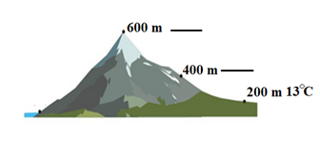
3. Kako se zove mjerni instrument prikazan na priloženom crtežu i čemu služi?
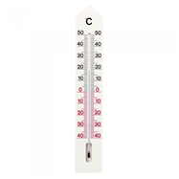
4. U kojoj mjernoj jedinici izražavamo temperaturu?
Strelicu koja prikazuje topli zrak oboji crveno, a strelicu koja prikazuje hladni zrak oboji plavo. Objasni svoj odgovor.
5. 

6. Prema podatcima preuzetim sa stranice DHMZ-a (domaća zadaća s prethodnog nastavnog sata) izračunaj srednju dnevnu temperaturu svog mjesta.
Tlak zraka
1. Objasni pojam tlak zraka.
2. Kako se zove mjerni instrument prikazan na crtežu i čemu služi?
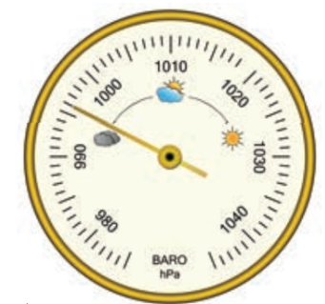
3. U kojoj mjernoj jedinici izražavamo tlak zraka?
4. Među navedenim vrijednostima tlaka zraka zaokruži vrijednosti visokog tlaka zraka.
1013 hPa 1020 hPa 1010 hPa 1025 hPa 1015 hPa
5. Pomoću priloženog crteža objasni kako nastaje vjetar. Unutar odgovarajuće strelice upiši pojmove: visok tlak zraka, nizak tlak zraka, topli zrak, hladni zrak
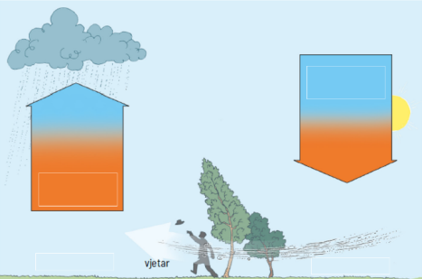
6. Usporedi obilježja ciklone i anticiklone. Nacrtaj strujanje zraka u cikloni i anticikloni te navedi obilježja ciklone i anticiklone.
CIKLONA | ANTICIKLONA

Prilog 2.
Lista procjene
ELEMENTI | DA | DJELOMIČNO | TREBA POPRAVITI
Jesmo li uspješno izvršili zadatak?
Je li svaki član skupine dao maksimalan doprinos rješavanju zadatka?
Jesi li zadovoljan/a osobnim doprinosom rješavanju zadatka?
Sviđa li ti se ovakav način učenja/poučavanja?
Možeš li nakon ovakvog rada objasniti što si naučio/la?
Upute za ispunjavanje: Uz tvrdnje kvačicom označi svoj odgovor.

